Муниципальное бюджетное дошкольное образовательное учреждение

города Керчи Республики Крым «Детский сад № 60 «Радуга»

***КОНСУЛЬТАЦИЯ ДЛЯ ПЕДАГОГОВ НА ТЕМУ:***

**«Сотрудничество с родителями – эффективные формы работы в соответствии с ФГОС ДО».**

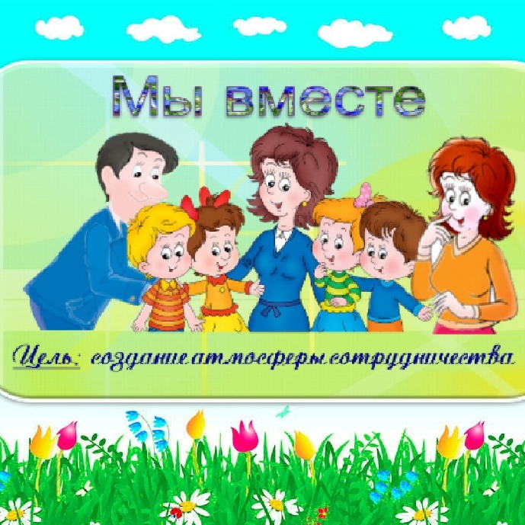

**Подготовила: воспитатель**

**Кучеренко Ольга Васильевна**

**г. Керчь**

**2022г.**

 «… дошкольник не эстафета, которую передаёт семья

в руки педагогов детского сада.

Здесь важен не принцип параллельности,

 а принцип взаимопроникновения

 двух социальных институтов…»

Семья - первоисточник и образец формирования межличностных отношений ребенка, а папа и мама - образцы для подражания. Не существует другого такого института, кроме института семьи, так точно предопределяющего закономерности формирования будущего человека. За поведенческими проблемами, особенностями детских взаимоотношений видны взрослые – их взгляды на мир, их позиции и поведенческие стереотипы. Родители, не владея в достаточной мере, знанием возрастных и индивидуальных особенностей развития ребенка, порой осуществляют воспитание ребенка вслепую, интуитивно. Все это не приносит желаемых результатов.

Семья и детский сад – два важных института социализации детей. Воспитательные функции их различны, но для всестороннего развития личности ребёнка необходимо их взаимодействие.

Задача детского сада «повернуться» лицом к семье, оказать ей педагогическую помощь, привлечь семью на свою сторону в плане единых подходов в воспитании ребёнка. Необходимо, чтобы детский сад и семья стали открытыми друг другу и помогли раскрытию способностей и возможностей ребёнка. При взаимодействии работы двух структур надо учитывать дифференцированный подход к каждой семье, учитывать социальный статус и микроклимат семьи, а также родительские запросы и степень заинтересованности родителей в воспитании своих детей.

Цель педагогов – создать единое пространство развития ребенка в семье и ДОУ, сделать родителей участниками полноценного воспитательного процесса. Достичь высокого качества в развитии, полностью удовлетворить интересы родителей и детей, создать это единое пространство возможно при систематическом взаимодействии ДОУ и семьи. Успех в этом нелегком процессе воспитания полноценного человека зависит от уровня профессиональной компетентности педагогов и педагогической культуры родителей.

Основные задачи работы с родителями:

-установить партнерские отношения с семьей каждого воспитанника;

-объединить усилия для развития и воспитания детей;

-создать атмосферу взаимопонимания, общности интересов, эмоциональной взаимоподдержки;

-активизировать и обогащать воспитательные умения родителей;

-поддерживать их уверенность в собственных педагогических возможностях.

Взаимоотношения с родителями целесообразно выстраивать поэтапно:

“Давайте познакомимся! ”. На первом этапе родители знакомятся с детским садом, с образовательными программами, с педагогическим коллективом, раскрываются возможности совместной работы.

Второй этап – “Давайте подружимся! ”. На этом этапе родителям предлагаются активные методы взаимодействия: тренинги, “круглые столы”, игровые семинары.

Третий этап называется “Давайте узнавать вместе”. На этом этапе можно говорить о функционировании родительско – педагогического сообщества, направляющего свою деятельность на развитие ребенка (исследовательская, проектная деятельность, совместные экскурсии, посещение выставок, музеев)

Для успешного сотрудничества с родителями необходимо придерживаться принципов взаимодействия:

1. Доброжелательный стиль общения педагогов с родителями.

Позитивный настрой на общение является тем самым прочным фундаментом, на котором строится вся работа педагогов группы с родителями. В общении воспитателя с родителями не уместны категоричность, требовательный тон. Ведь любая прекрасно выстроенная администрацией детского сада модель взаимодействия с семьей останется «моделью на бумаге», если воспитатель не выработает для себя конкретных форм корректного обращения с родителями. Педагог общается с родителями ежедневно, и именно от него зависит, каким будет отношение семьи к детскому саду в целом. Ежедневное доброжелательное взаимодействие педагогов с родителями значит гораздо больше, чем отдельное хорошо проведенное мероприятие.

2. Индивидуальный подход - необходим не только в работе с детьми, но и в работе с родителями. Воспитатель, общаясь с родителями, должен чувствовать ситуацию, настроение мамы или папы. Здесь и пригодится человеческое и педагогическое умение воспитателя успокоить родителя, посочувствовать и вместе подумать, как помочь ребенку в той или иной ситуации.

3. Сотрудничество, а не наставничество.

Современные мамы и папы в большинстве своем люди грамотные, осведомленные и, конечно, хорошо знающие, как им надо воспитывать своих собственных детей. Поэтому позиция наставления и простой пропаганды педагогических знаний сегодня вряд ли принесет положительные результаты. Гораздо эффективнее будут создание атмосферы взаимопомощи и поддержки семьи в сложных педагогических ситуациях, демонстрация заинтересованности коллектива детского сада разобраться в проблемах семьи и искреннее желание помочь.

4. Готовимся серьезно.

Любое, даже самое небольшое мероприятие по работе с родителями необходимо тщательно и серьезно готовить. Главное в этой работе - качество, а не количество отдельно взятых, не связанных между собой мероприятий. Слабое, плохо подготовленное родительское собрание или семинар могут негативно повлиять на положительный имидж учреждения в целом.

5. Динамичность.

Детский сад сегодня должен находиться в режиме развития, а не функционирования, представлять собой мобильную систему, быстро реагировать на изменения социального состава родителей, их образовательные потребности и воспитательные запросы. В зависимости от этого должны меняться формы и направления работы с семьей.

Для того чтобы спланировать работу с родителями, надо хорошо знать родителей своих воспитанников.

Поэтому начинать необходимо с анализа социального состава родителей, их настроя и ожиданий от пребывания ребенка в детском саду. Проведение анкетирования, личных бесед на эту тему поможет правильно выстроить работу с родителями, сделать ее эффективной, подобрать интересные формы взаимодействия с семьей.

В основе новой концепции взаимодействия семьи и дошкольного учреждения лежит идея о том, что **за воспитание детей несут** **ответственность родители**, а все другие социальные институты призваны ***помочь, поддержать, направить, дополнить*** их воспитательную деятельность. Уходит в прошлое официально осуществляемая в нашей стране политика превращения воспитания из семейного в общественное.

         Признание приоритета семейного воспитания требует новых отношений семьи и дошкольного учреждения. ***Новизна***этих ***отношений*** определяется понятиями ***«сотрудничество»***и ***«взаимодействие».***

***Сотрудничество*** - это общение "на равных", где никому не принадлежит привилегия указывать, контролировать, оценивать.

***Взаимодействие*** представляет собой способ организации совместной деятельности, которая осуществляется на основании социальной перцепции и с помощью общения.

В "Словаре русского языка" С. Ожегова значение слова " взаимодействие " объясняется так: 1) взаимная связь двух явлений; 2) взаимная поддержка.

         Главный момент в контексте "семья - дошкольное учреждение" - *личное взаимодействие педагога и родителей*по поводу трудностей и радостей, успехов и неудач, сомнений и размышлений в процессе воспитания конкретного ребенка в данной семье. Неоценима помощь друг другу в понимании ребенка, в решении его индивидуальных проблем, в оптимизации его развития.

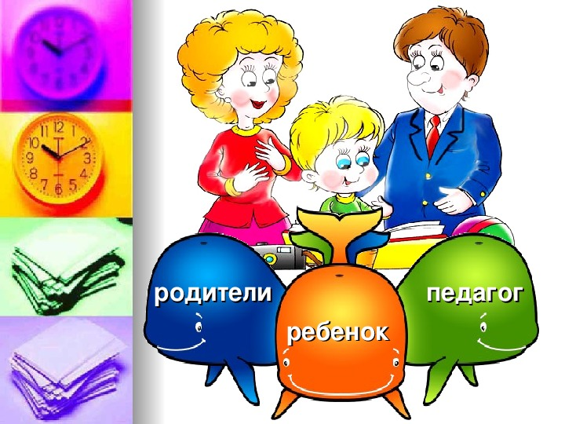

         Перейти к новым формам отношений родителей и педагогов невозможно в рамках закрытого детского сада: он должен стать **открытой системой**: открытость дошкольного учреждения включает **"открытость внутрь"**и **"открытость наружу".**

***Придать дошкольному учреждению "открытость внутрь" значит сделать педагогический процесс более свободным, гибким, дифференцированным, гуманизировать отношения между детьми, педагогами, родителями. Создать такие условия, чтобы у всех участников воспитательного процесса (дети, педагоги, родители) возникала личная готовность открыть самого себя в какой-то деятельности, мероприятии, рассказать о своих радостях, тревогах, успехах и неудачах и т.д.***

         Пример открытости демонстрирует педагог. Вместе с тем педагогический такт, важнейшее профессиональное качество, не позволит педагогу опуститься до панибратства, фамильярности.

         Личной готовностью открыть самого себя педагог "заражает" детей, родителей. Своим примером он вызывает родителей на доверительное общение, и они делятся своими тревогами, трудностями, просят помощи и предлагают свои услуги, свободно высказывают свои претензии и т.д.

         От участия родителей в работе дошкольного учреждения выигрывают все субъекты педагогического процесса. Прежде всего - дети. И не только потому, что они узнают что-то новое. Важнее другое - они учатся с уважением, любовью и благодарностью смотреть на своих пап, мам, бабушек, дедушек, которые, оказывается, так много знают, так интересно рассказывают, у которых такие золотые руки. Педагоги, в свою очередь, имеют возможность лучше узнать семьи, понять сильные и слабые стороны домашнего воспитания, определить характер и меру своей помощи, а иногда просто поучиться.

         Таким образом, можно говорить о реальном дополнении семейного и общественного воспитания.

***"Открытость детского сада наружу"***означает, что детский сад ***открыт влияниям микросоциума***, своего микрорайона, готов сотрудничать с расположенными на его территории социальными институтами: общеобразовательная школа, музыкальная школа, дом культуры, библиотека и др.

         В условиях открытого детского сада родители имеют возможность в удобное для них время прийти в группу, понаблюдать, чем занят ребенок, поиграть с детьми и т.д. Педагоги не всегда приветствуют такие свободные, незапланированные "визиты" родителей, ошибочно принимая их за контроль, проверку своей деятельности. Но ***родители, наблюдая жизнь детского сада "изнутри", начинают понимать объективность многих трудностей***(мало игрушек, тесная умывальная комната и др.), и тогда вместо претензий к педагогу у них возникает желание помочь, принять участие в улучшении условий воспитания в группе. А это - **первые ростки сотрудничества**. Познакомившись с реальным педагогическим процессом в группе, родители заимствуют наиболее удачные приемы педагога, **обогащают содержание домашнего воспитания.**Наиболее важным результатом свободного посещения родителями дошкольного учреждения является то, что они **изучают своего ребенка в непривычной**для них **обстановке**, подмечают, как он общается, занимается, как к нему относятся сверстники. Идет невольное сравнение: не отстает ли в развитии мой ребенок от других, почему он в детском саду ведет себя иначе, чем дома? ***"Запускается" рефлексивная деятельность***: все ли я делаю, как надо, почему у меня получаются иные результаты воспитания, чему надо поучиться.

**Взаимодействие** в малой группе родителей, **имеющих сходные проблемы** домашнего воспитания, называется **дифференцированным подходом**.

         Есть еще одна **линия воздействия на семью - через ребенка**. Если жизнь в группе интересная, содержательная, ребенку эмоционально комфортно, он обязательно поделится своими впечатлениями с домочадцами.

**Взаимодействие педагогов и родителей**детей дошкольного возраста осуществляется в основном через:

Ø  приобщение родителей к педагогическому процессу;

Ø  расширении сферы участия родителей в организации жизни образовательного учреждения;

Ø пребывание родителей на занятиях в удобное для них время;

Ø создание условий для творческой самореализации педагогов, родителей, детей;

Ø информационно-педагогические материалы, выставки детских работ, которые позволяют родителям ближе познакомиться родителям со спецификой учреждения, знакомят его с воспитывающей и развивающей средой;

Ø разнообразные программы совместной деятельности детей и родителей;

***Объединение усилий педагога и родителя в совместной деятельности***по воспитанию и развитию ребенка:

Ø эти взаимоотношения следует рассматривать как ***искусство диалога взрослых с конкретным ребенком*** на основе знания психических особенностей его возраста, учитывая интересы, способности и предшествующий опыт  ребенка;

Ø проявление понимания, терпимости и такта в воспитании и обучении ребенка, стремление учитывать его интересы, не игнорируя чувства и эмоции;

Ø уважительные взаимоотношения семьи и образовательного учреждения.

***Отношения дошкольного учреждения с семьей должны быть основаны на сотрудничестве и взаимодействии при условии открытости детского сада внутрь и наружу.***

**Традиционно-нетрадиционные формы** **работы с семьей**

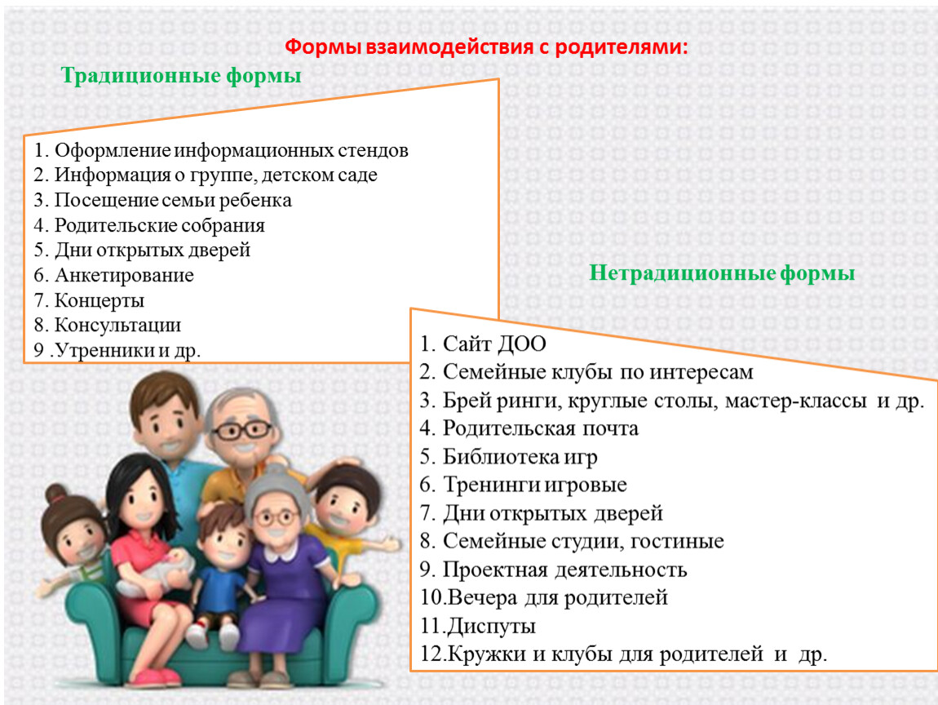

         Далеко не все семьи в полной мере реализуют весь комплекс возможностей воздействия на ребенка. Причины разные: одни семьи не хотят воспитывать ребенка, другие - не умеют это делать, третьи - не понимают, зачем это нужно. Во всех случаях необходима квалифицированная помощь дошкольного учреждения.

         В настоящее время **актуальными задачами**продолжают оставаться **индивидуальная работа**с семьей, **дифференцированный подход**к семьям разного типа, забота о том, чтобы не упустить из поля зрения и влияния специалистов не только трудные, но и не совсем благополучные в каких-то конкретных, но важных вопросах семьи.

v **Посещение семьи**ребенка.

v **День открытых дверей**.

v **Беседы индивидуальные и групповые**. Содержание беседы лаконичное, значимое для родителей, преподносится т. о., чтобы побудить собеседников к высказыванию. Педагог должен уметь не только говорить, но и слушать родителей, выражать свою заинтересованность, доброжелательность.

v **Консультации.**Формы проведения консультаций различны .

v Родители, особенно молодые, нуждаются в приобретении практических навыков воспитания детей. Их целесообразно приглашать на **семинары-практикумы**.

v **Родительские собрания**проводятся групповые и общие.

v **Родительские конференции.**Основная цель конференции - обмен опытом семейного воспитания. Педагог при необходимости оказывает помощь в выборе темы, оформлении выступления. На конференции может выступить специалист. Его выступление дается "для затравки", чтобы вызвать *обсуждение*, а если получится, то и *дискуссию*.. Важно определить актуальную тему конференции К конференции готовятся выставка детских работ, педагогической литературы, материалов, отражающих работу дошкольных учреждений, и т.п. Завершить конференцию можно совместным концертом детей, сотрудников дошкольного учреждения, членов семей.

**Наглядно-информационные формы организации общения:**

v **Слайдфильмы, презентации**

v **Выставки детских работ**

v **Фотовыставки**

v **Семейные выставки**

v **Информационные стенды**

v **Папки – передвижки**

В настоящее время работники ДОУ находят новые, нетрадиционные формы работы с родителями, основанные на сотрудничестве и взаимодействии педагогов и родителей.

v **Семейный клуб.**

Клуб строит отношения с семьей на принципах добровольности, личной заинтересованности. В таком клубе людей объединяет общая проблема и совместные поиски оптимальных форм помощи ребенку. Семейные клубы - динамичные структуры.

Сотрудничество специалистов, воспитателей и семьи помогает не только выявить проблему, ставшую причиной сложных взаимоотношений родителей с ребенком, но и показать возможности ее решения. При этом необходимо стремиться к установлению равноправных отношений в духе равноправия партнеров.

v  **Учитывая занятость родителей, используются и такие нетрадиционные формы общения с семьей, как "Родительская почта" и "Телефон (контакт) доверия".**

v **Месяц добрых дел**

v **Мероприятия, организованные по инициативе родителей**

v **Досуговые формы организации общения с родителями**

v **Мастер-классы**

v **«Встречи с интересными людьми»**

v **Взаимодействие детского сада с семьей можно осуществлять по-разному.   Важно только  - избегать формализма.**

**Основная *цель* всех форм и видов взаимодействия ДОУ с семьей - установление доверительных отношений между детьми, родителями и педагогами, *объединение* их в одну *команду,*воспитание потребности делиться друг с другом своими проблемами и совместно их решать.**

**Правовое регулирование сотрудничества ДОУ и семьи :**

В настоящее время основные законы:

- Закон Российской Федерации «Об образовании»

- Конституция Российской Федерации

- Семейный Кодекс Российской Федерации

- Федеральный государственный образовательный стандарт дошкольного образования

и другие нормативные документы России приведены в соответствие с нормами международного права:

 -- Всемирная декларация об обеспечении выживания, защиты и развития детей.

-- Всеобщая декларация прав человека.

-- Декларация прав ребенка

-- Конвенция о правах ребенка.

-- Международный пакт об экономических, социальных и культурных правах.

-- Международный пакт о гражданских и политических правах.

согласно которым **воспитание образование и развитие ребенка является правом и обязанностью родителей.**

**Знание нормативно-правовых документов международного ,  федерального уровня, конкретного образовательного учреждения позволит педагогу юридически грамотно построить взаимоотношения с семьей и образовательный процесс в ДОУ с учетом защиты прав ребенка, а также прав и обязанностей родителей и педагогов.**

